附件1
勤工助学岗位申请流程
勤工助学岗位申请主要包括以下步骤：各用人单位根据实际情况，按照比例和需要设岗→学生工作部（处）资助管理办公室审核用人单位设岗要求和数量→通过审核后，各用人单位添加并审核参与勤工助学的学生名单。具体详见以下流程：
- 各学院、机关各用人单位设岗
（一）各用人单位负责老师，登陆福建师范大学学生工作管理系统。
（二）选择“学生资助”→“校级资助项目”→“勤工助学”→“岗位负责人设岗申请”。

（三）选择“学年→2020-2021学年”，点击添加，填写相应内容。
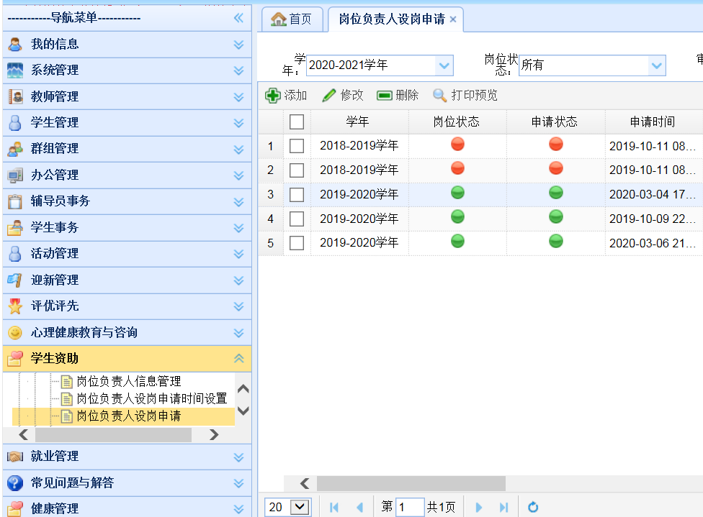

（四）勤工助学岗位分为固定岗位和临时岗位
各单位可根据实际岗位需求，选择相对应的岗位类型；设岗时间为2020年9月--2021年6月；如果岗位中存在非家庭经济困难同学，则在“仅限困难学生与否”中选择“否”。
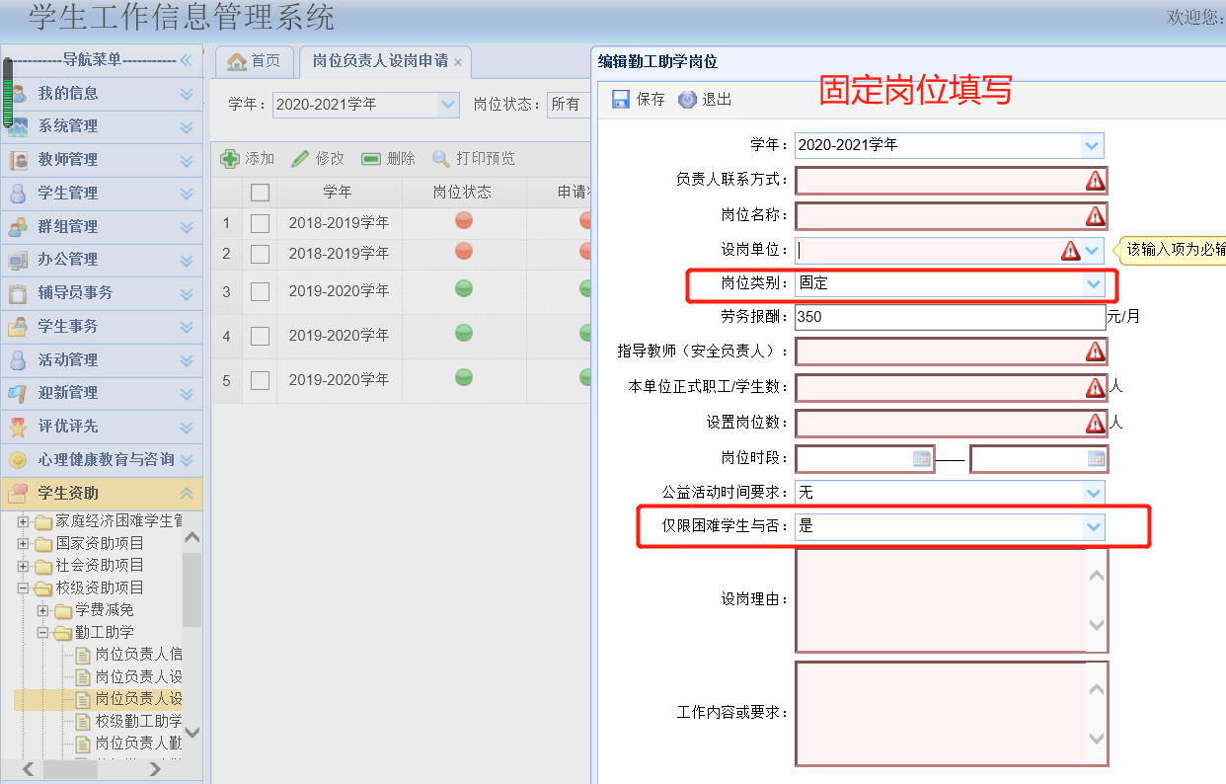
若岗位学生中均为家庭经济困难学生则选择“是”。

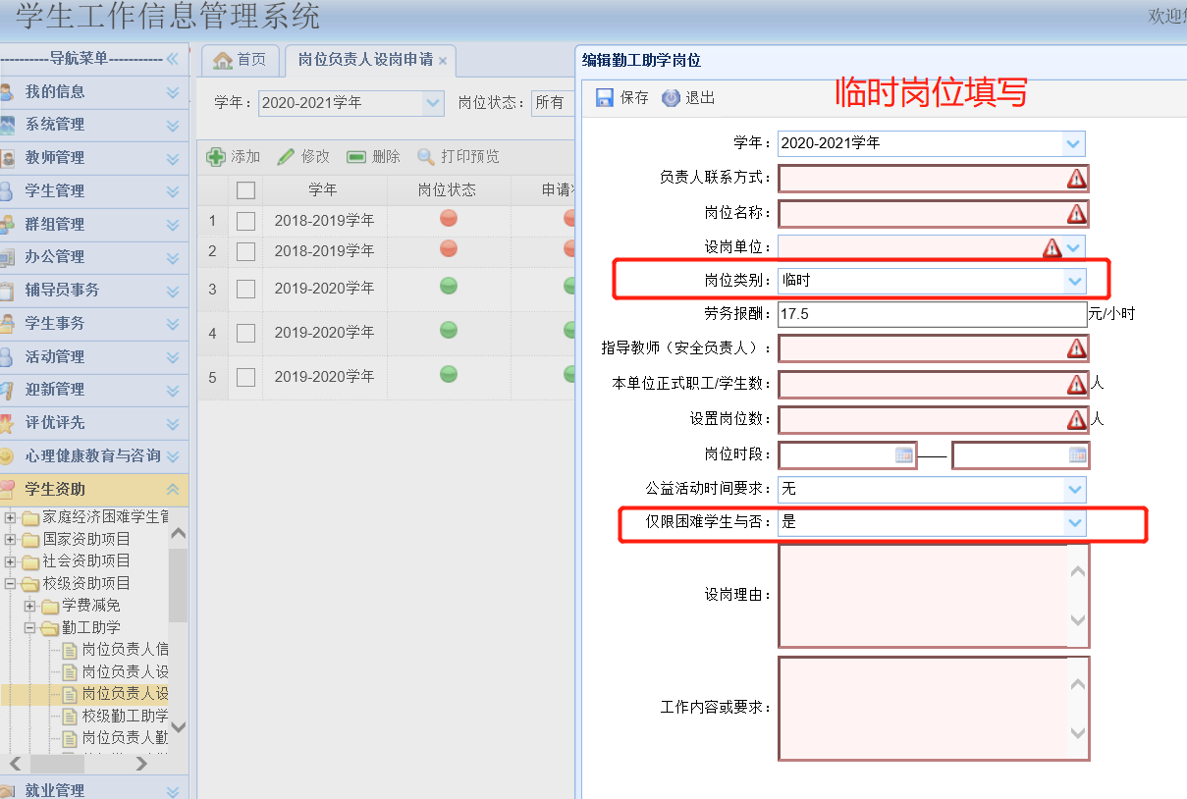
若岗位学生中均为家庭经济困难学生则选择“是”。
- 勤工助学岗位学生申请及审核
（一）各单位申报的勤工助学固定岗位和临时岗位数量经学生工作部（处）资助管理办公室审核通过后，各设岗单位通知岗位学生到学生工作管理系统中申请相应岗位的勤工助学。具体操作步骤为：学生登陆学生工作管理系统→选择“学生资助”→“校级资助项目”→“勤工助学申请”→点击“申请”，选择学期为“2020-2020学年第一学期”，在报名岗位中找对相对应的岗位并按照相关要求填表。
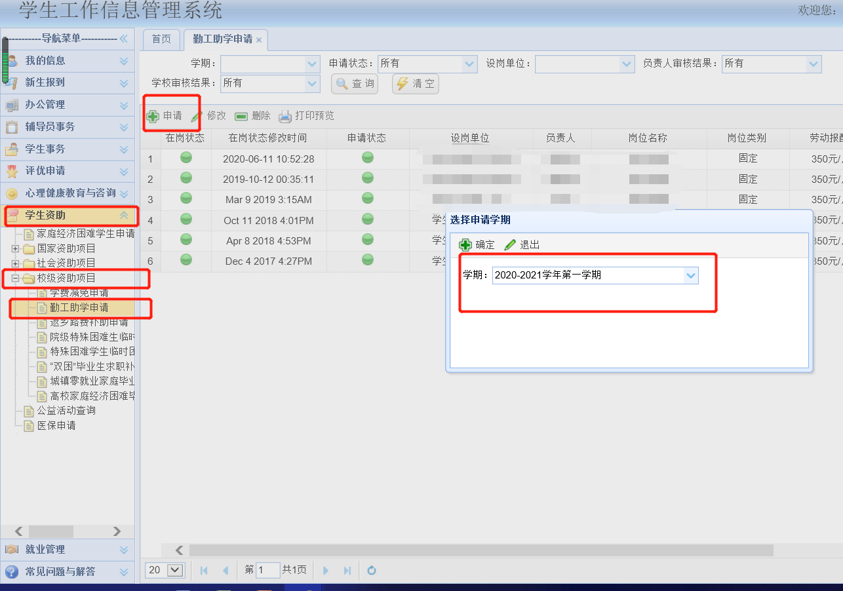

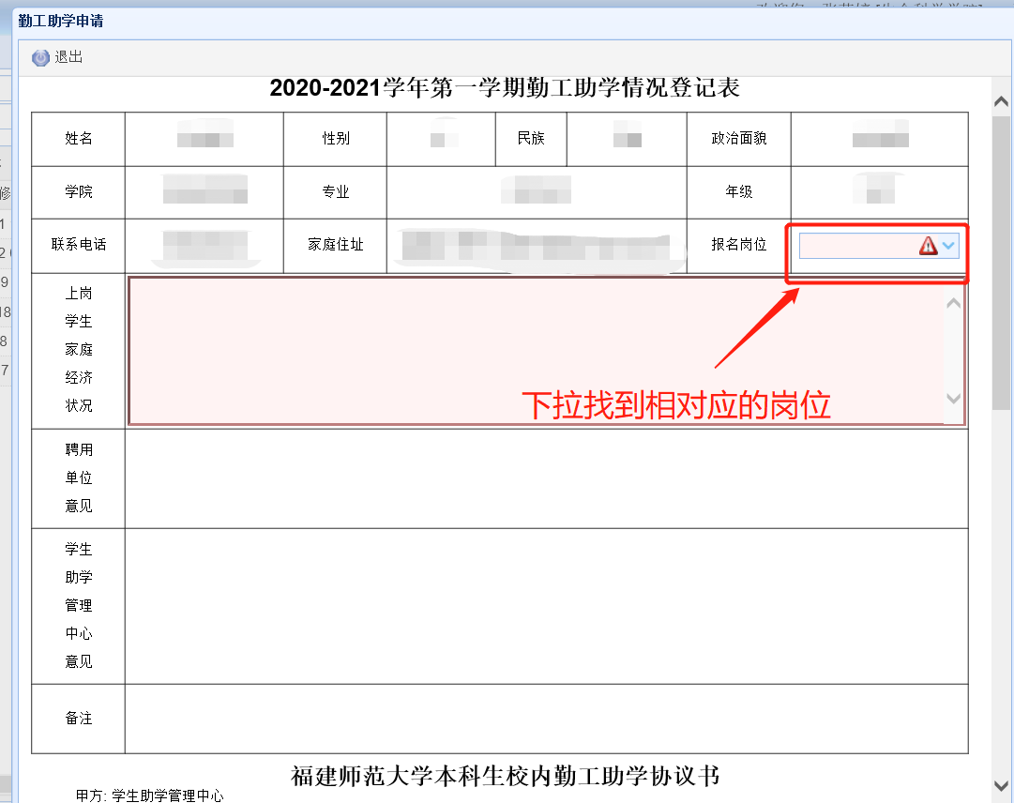
（二）学生申请完毕，各用人单位登录学生工作管理系统完成岗位负责人学生审核工作，具体操作流程为：登录学生工作管理系统→“学生资助”→“校级资助项目”→“勤工助学”→“岗位负责人勤工助学学生管理”→选中需要审核的学生，点击“审核”或是“批量审核”完成学生的申请审核。
